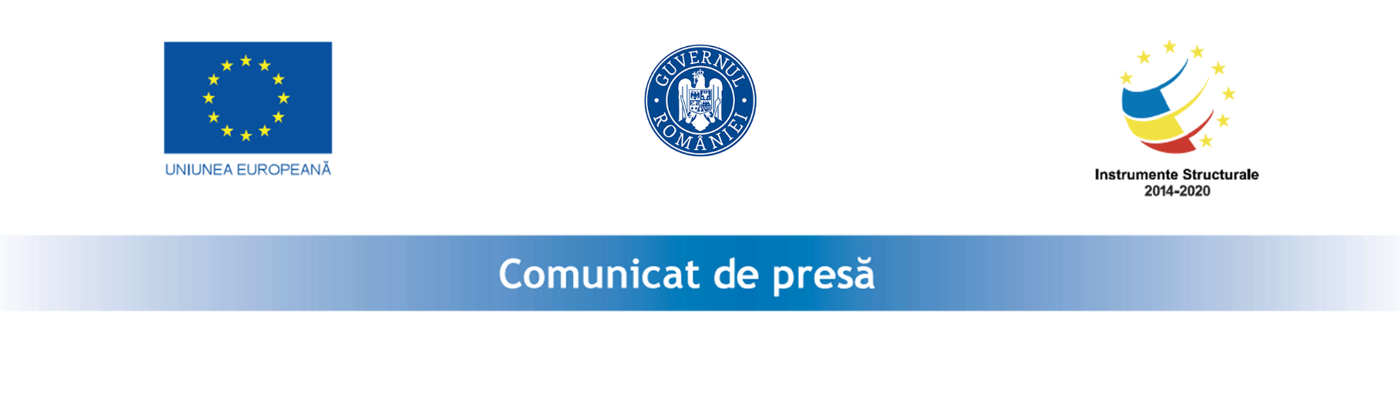
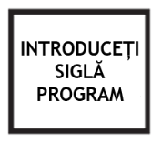
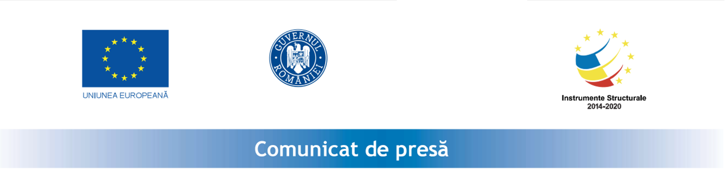


20.09.2021

ERATĂ
LA ANUNȚUL DE ÎNCEPERE PROIECT
„Achiziția de echipamente din domeniul tehnologiei – IT mobile, respectiv tablete, echipamente şi dispozitive necesare activității didactice pentru elevii şi cadrele didactice din învăţământul preuniversitar, Comuna Cârligele, Județul Vrancea” cod proiect SMIS 144217

Următoarele date, prevăzute în anunţul de începere proiect publicat în data de 05.08.2021, se modifică după cum urmează:

Data începerii proiectului: 13.07.2021
Data finalizării proiectului: 13.11.2021

Proiect cofinanţat din Fondul European de Dezvoltare Regională prin Programul

Operaţional Competitivitate 2014-2020

„COMPETITIVI ÎMPREUNĂ”

